Carex sempervirens, Horst-Segge
[Cyperaceae, Riedgräser]

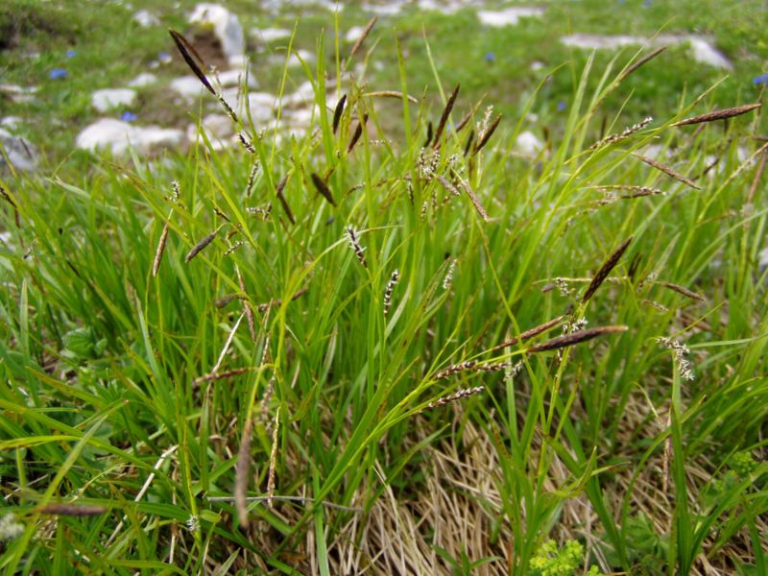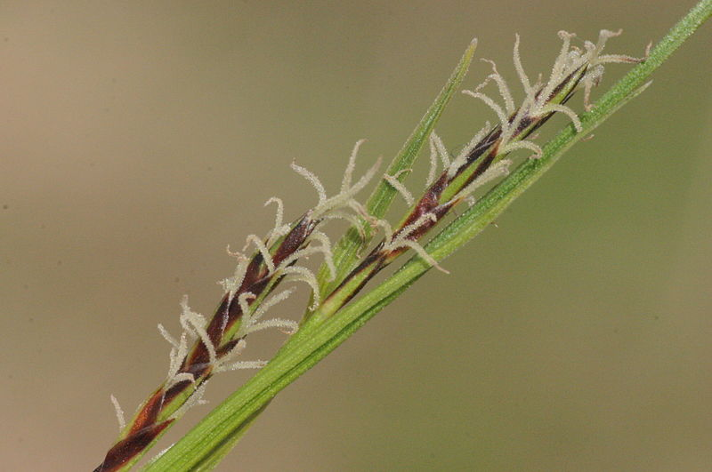

Merkmale: Dieses ausdauernde, immergrüne Horstgras erreicht eine Höhe von (10)20-40(60) cm und bildet keine Ausläufer.
Der Stängel ist am Grund mit einem dichten Faserschopf bestetzt und die unteren Blattscheiden sind schwarz.
Die Laubblätter sind in etwa halb so lang wie der Stängel und die Niederblätter fehlen.
Der Blütenstand besteht aus weiblichen, gestielten, aufrechten Ähren. Die männlichen Ähren sind endständig. Die Deckblätter sind schwarz und besitzen einen hellen Hautrand. Auch die Schläuche an der Spitze sind weiß gesäumt.
Ökologie: Carex sempervirens kommt auf frischen bis mäßig trockenen, basisch bis sauren, feinerdreichen Magerrasen vor. Sie ist die namensgebende Charakterart des Blaugras-Horstseggen-Rasens (Seslerio- Semperviretum).
Blütezeit: Mai bis August
Höhenstufe: obermontan bis alpin
Rote Liste Nordtirol¹: LC
Rote Liste Osttirol¹: LC
Rote Liste Österreich²: LC
L | T | K | F | R | N | S
7 | 2 | 4 | 4 | 7 | 3 | 0

Zeigerwerte:

